МУ «Грозненское РУО»

**Муниципальное бюджетное общеобразовательное учреждение**

**«ОСНОВНАЯ ОБЩЕОБРАЗОВАТЕЛЬНАЯ ШКОЛА C. РАДУЖНОЕ**

**ГРОЗНЕНСКОГО МУНИЦИПАЛЬНОГО РАЙОНА»**

**(МБОУ «ООШ с. Радужное»)**

МУ «Грозненски РУО»

**Муниципальни бюджетни юкъарадешаран хьукмат**

**«ГРОЗНЕНСКИ МУНИЦИПАЛЬНИ КIОШТАН**

**РАДУЖНЕНСКИ ЮЬРТАРА ЮЬЗЗИНА ЙОЦЧУ ЮКЪАРАДЕШАРАН ИШКОЛА»**

**(МБЮХЬ «Радужненски юьртара ЮЬЙЮИ»)**

**Отчет**

**по профилактике правонарушений среди несовершеннолетних**

**за IV квартал 2019 года МБОУ «ООШ с. Радужное»**

**(во исполнение Протокольных Поручений от 27.01 2015 года № 01-04)**

В МБОУ «ООШ с. Радужное» регулярно проводится целенаправленная профилактическая работа с несовершеннолетними. Выстроена система работы по профилактике безнадзорности и правонарушений по следующим направлениям:

* профилактическая работа;
* организация досуговой деятельности;
* правовой всеобуч.

Большую помощь в работе с «трудными» подростками оказывает младший лейтенант инспектор ПДН – Мукаев А.А. Он часто бывает в школе, проводит с подростками профилактические беседы, выступает перед классными коллективами и на общешкольных родительских собраниях. Кроме того, помощь в работе с подростками оказывает социолог школы. Он ведёт коррекционную работу с учащимися, проводит тесты «Выявление уровня агрессивности», «Ваша склонность к риску», «Причины неуспеваемости».

Каждый день дежурные учителя проверяют посещаемость и успеваемость в классах, на совещании у директора заслушивается отчет о причинах пропусков занятий, плохих отметках учащихся. Для выявления причин пропусков часто приглашаются и родители, с которыми проводятся беседы вместе с учащимися.

В МБОУ «ООШ с. Радужное» за IV квартал 2019г. проведены следующие мероприятия:

- классные часы: «Права ребенка», «Высокая ответственность», «Проступок, правонарушение, преступление», «Уголовная ответственность несовершеннолетних», «С праздником, дорогая полиция!», «Наркотики и ответственность за их применения» , «Правонарушение, преступление и подросток», «Закон на нашей земле». **Количество человек принявших участие в мероприятиях – 63 человек**;

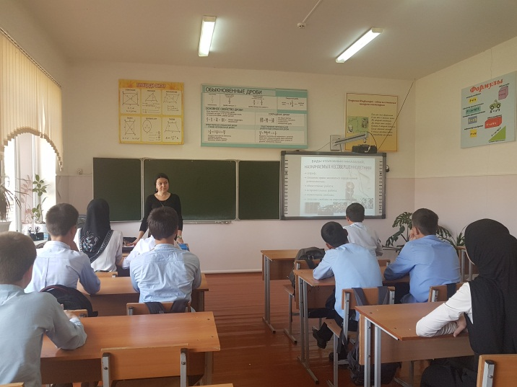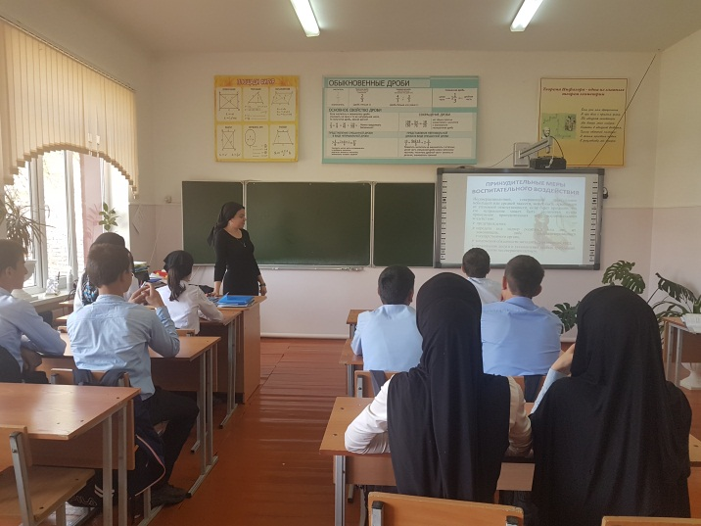

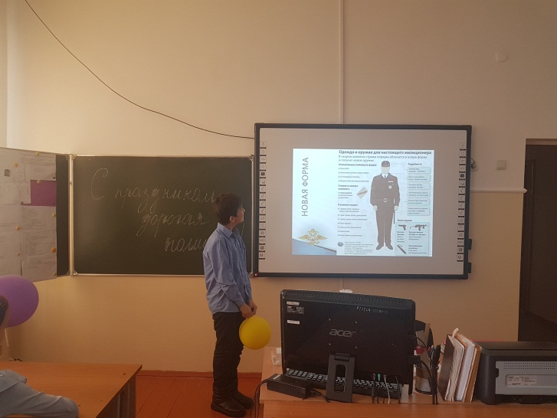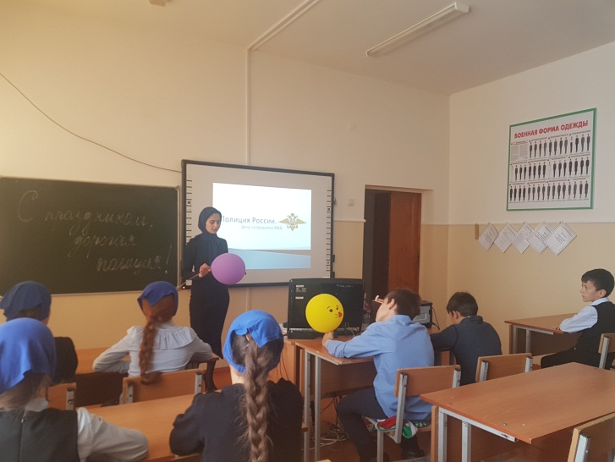

- беседа инспектора ПДН на тему «Административная и уголовная ответственность за совершение несовершеннолетними противоправных деяний, действий». **Количество человек принявших участие в мероприятиях – 34 человек**;

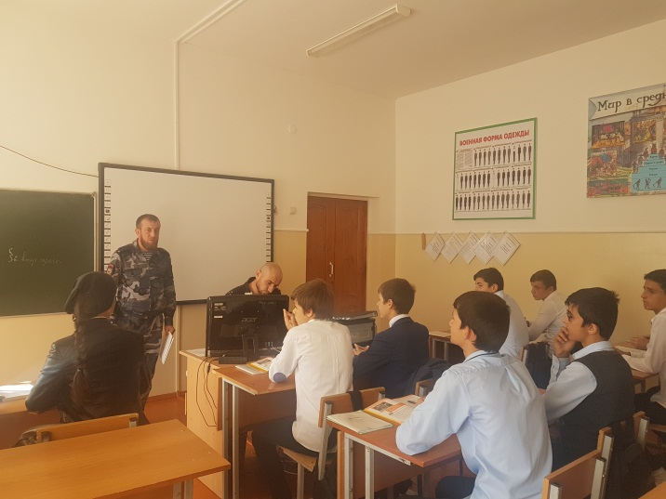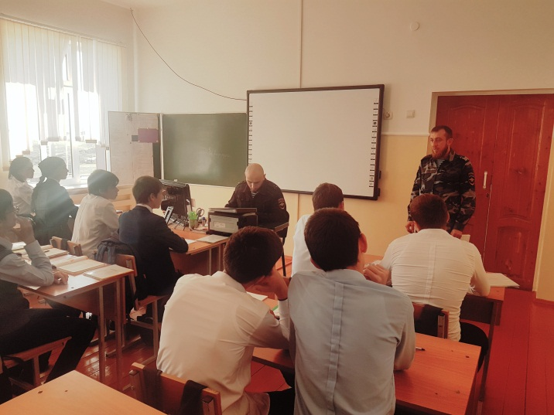

- беседа педагога по ДНВ на тему: «Кегийнах кхиорехь нийса некъ». **Количество человек принявших участие в мероприятиях – 60 человек**;

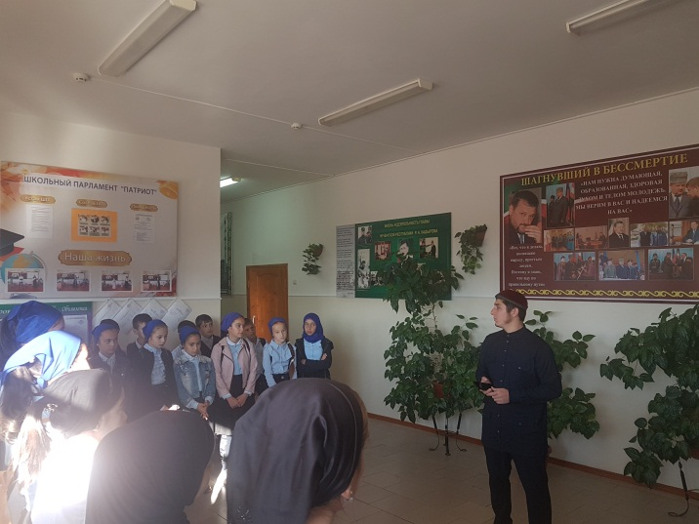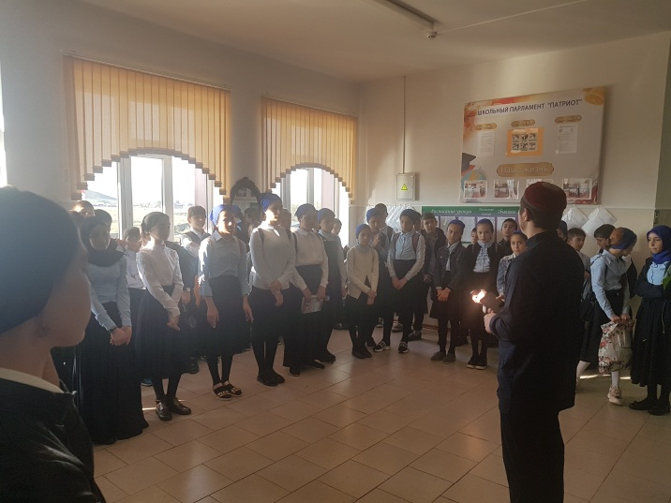

* Экскурсии на природу;

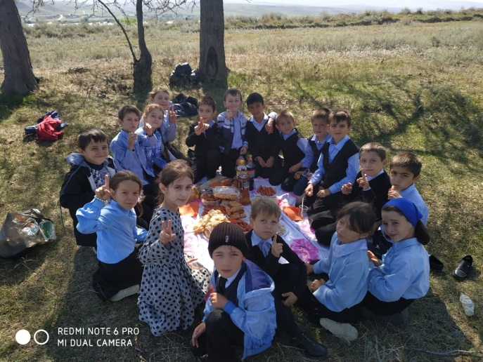 - экскурсии на природу. **Количество человек принявших участие в мероприятиях – 18 человек**;

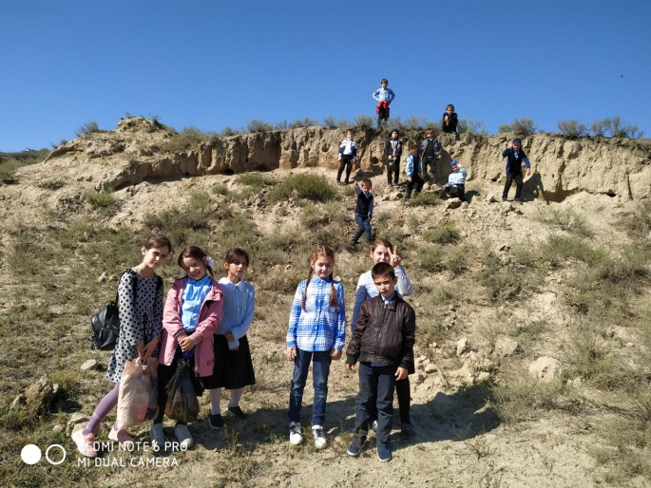

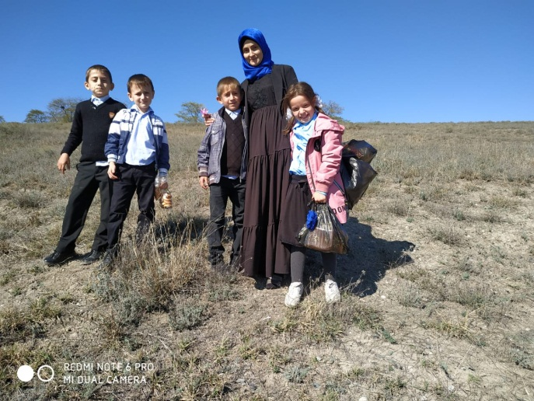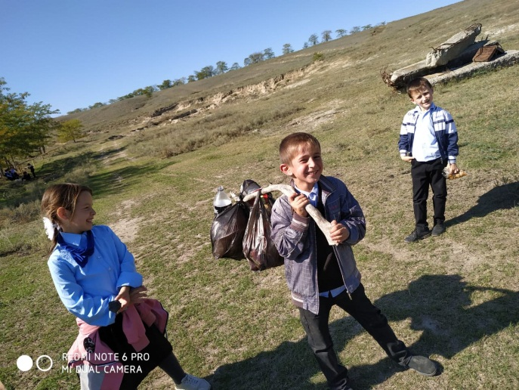

- посещение музея МВД активистами ЕДЮО «Юные Кадыровцы» и ЮДП. Дети с интересом слушали экскурсовода, задавали ему вопросы об экспонатах, выставленных в музее. **Количество человек принявших участие в мероприятиях – 7 человек**;

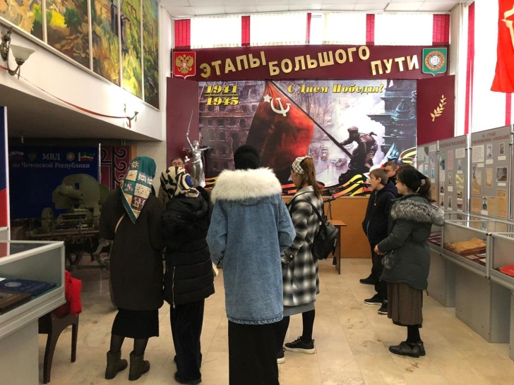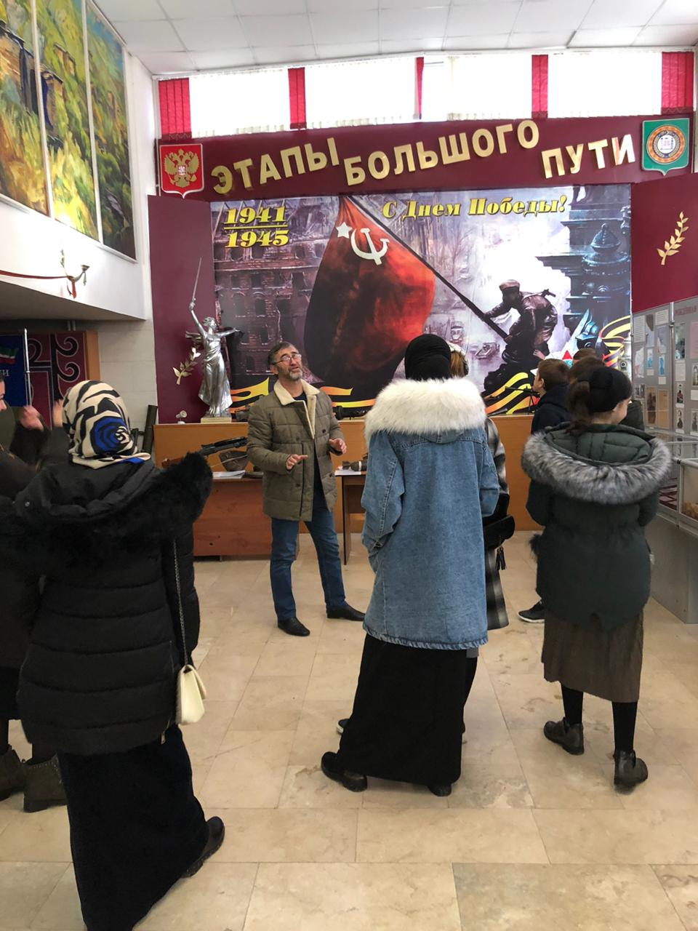

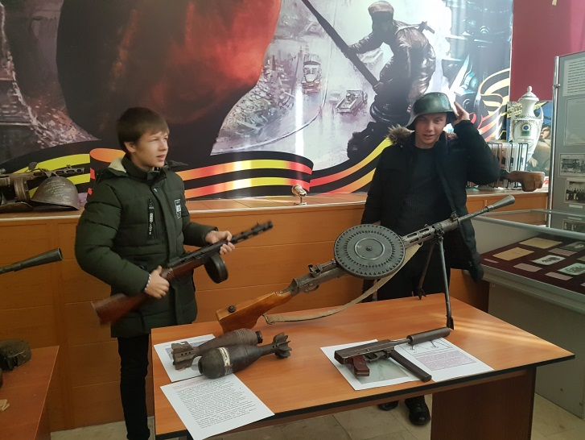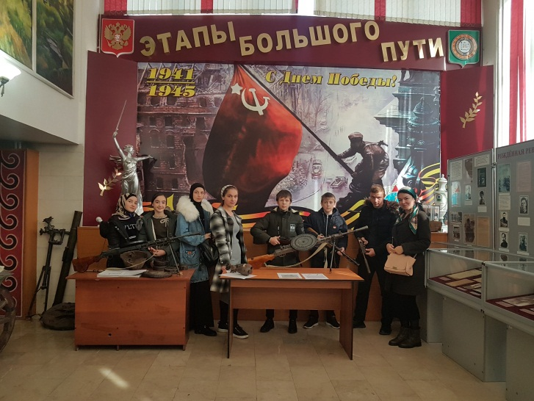

Пропуски учащихся отмечаются ежедневно в классных журналах. Для выявления причин пропусков часто приглашаются и родители, с которыми проводятся беседы вместе с учащимися.

Вся воспитательная работа школы направлена на воспитание духовно-нравственных качеств учащихся, на воспитание гражданина, патриота своей страны.

Зам. директора по ВР: А.З. Радуева